**Стабилизаторы напряжения**

Лабораторная работа №3

Вариант №98

**Выполнил:**

студент группы ИУ5-41Б,

Цыпышев Тимофей

Полученное задание:

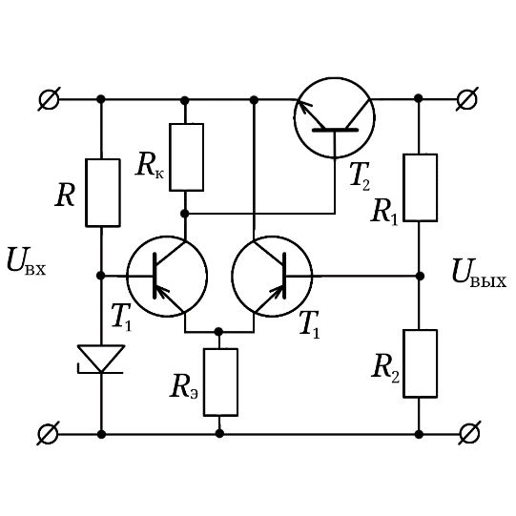

Полученные данные:

T1 модели MPSA55

T2 модели BD139

Uвх = −40 В

Uвых = −5 В

Iвых = 1 А

Рассчитаем номиналы элементов:

R = 15 кОм

Rк = 9 кОм

Rэ = 19 Ом

R1 = 31,75 Ом

R2 = 30 Ом

Выберем диод марки 1N4370A

Рассчитаем номинальную нагрузку:

Rн = Uвых/Iвых = 5/1 = 5 Ом

Соберем данную схему в программе-симуляторе Proteus 8 Professional и измерим выходное напряжение:

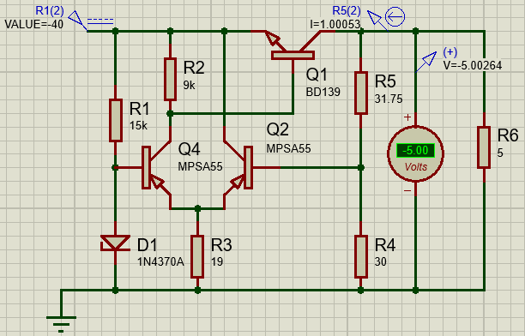

Uвых = 5 В

Оценим коэффициент стабилизации:

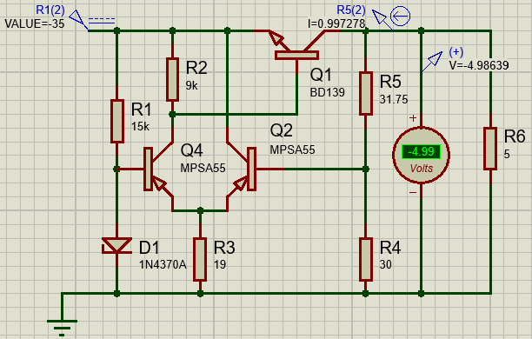

K = ΔUвх/ΔUвых = (35 − 40)/(4,98639 – 5,00264) = 308

К>20, следовательно его значение достаточно велико.

Снимем нагрузочную характеристику стабилизатора:

Uвх1 = 40 В

|  |  |  |
| --- | --- | --- |
| Rн, Ом | Uвых, В | Iвых, А |
| ∞ | 5,227 | 0 |
| 1000 | 5,223 | 0,005223 |
| 100 | 5,198 | 0,05198 |
| 20 | 5,134 | 0,2567 |
| 10 | 5,084 | 0,5084 |
| 5,05 | 5,00422 | 0,990934653 |
| 4,95 | 5,00103 | 1,010309091 |
| Rн, Ом | Uвых, В | Iвых, А |
| 3 | 4,88 | 1,626666667 |
| 2,7 | 4,82 | 1,785185185 |
| 2,5 | 4,74 | 1,896 |
| 2,4 | 4,63 | 1,929166667 |
| 2,3 | 4,47 | 1,943478261 |
| 2 | 3,92 | 1,96 |
| 1 | 2,02 | 2,02 |
| 0,5 | 1,024 | 2,048 |
| 0 | 0 | 2,08 |

Rвых1 = −dUвых1/dIвых1 = −(5,00103−5,00422)/(1,010309−0,990935) = 0,165 Ом

Uвх2 = 28 В

|  |  |  |
| --- | --- | --- |
| Rн, Ом | Uвых, В | Iвых, А |
| ∞ | 5,202 | 0 |
| 1000 | 5,199 | 0,0052 |
| 100 | 5,173 | 0,05173 |
| 20 | 5,11 | 0,2555 |
| 10 | 5,05 | 0,505 |
| 5,05 | 4,95998 | 0,98217 |
| 4,95 | 4,95613 | 1,00124 |
| 3 | 4,79 | 1,59667 |
| 2,8 | 4,72 | 1,68571 |
| 2,7 | 4,65 | 1,72222 |
| 2,5 | 4,37 | 1,748 |
| 2 | 3,55 | 1,775 |
| 1 | 1,83 | 1,83 |
| 0,5 | 0,93 | 1,86 |
| 0 | 0 | 1,885 |

Rвых2 = −dUвых2/dIвых2 = −(4,95613−4,95998)/(1,00124−0,98217) = 0,202 Ом

Uвх3 = 60 В

|  |  |  |
| --- | --- | --- |
| Rн, Ом | Uвых, В | Iвых, А |
| ∞ | 5,254 | 0 |
| 1000 | 5,251 | 0,00525 |
| 100 | 5,226 | 0,05226 |
| 20 | 5,165 | 0,25825 |
| 10 | 5,119 | 0,5119 |
| 5,05 | 5,0513 | 1,00025 |
| 4,95 | 5,0487 | 1,01994 |
| 3 | 4,96 | 1,65333 |
| 2,3 | 4,85 | 2,1087 |
| Rн, Ом | Uвых, В | Iвых, А |
| 2,2 | 4,8 | 2,18182 |
| 2,1 | 4,7 | 2,2381 |
| 2 | 4,52 | 2,26 |
| 1 | 2,33 | 2,33 |
| 0,5 | 1,18 | 2,36 |
| 0 | 0 | 2,4 |

Rвых3 = −dUвых3/dIвых3= −(5,0487−5,0513)/(1,01994−1,00025) = 0,132 Ом

Снимем передаточную характеристику стабилизатора:

Rн = 5 Ом:

|  |  |
| --- | --- |
| Uвх, В | Uвых, В |
| 0 | 0 |
| 5 | 2,61 |
| 10 | 4,58 |
| 12 | 4,79 |
| 15 | 4,86 |
| 20 | 4,91 |
| 39,6 | 5,00143 |
| 40,4 | 5,00384 |
| 60 | 5,05 |
| 80 | 5,082 |

Кст1 = dUвх1/dUвых1 = (40,4−39,6)/(5,00384−5,00143) = 332

0,5Rн= 2,5 Ом:

|  |  |
| --- | --- |
| Uвх, В | Uвых, В |
| 0 | 0 |
| 5 | 1,44 |
| 10 | 2,58 |
| 15 | 3,57 |
| 17 | 3,87 |
| 18 | 3,94 |
| 20 | 4,04 |
| 30 | 4,45 |
| 39,6 | 4,7318 |
| 40,4 | 4,7446 |
| 60 | 4,89 |
| 80 | 4,96 |

Кст2 = dUвх2/dUвых2 = (40,4−39,6)/(4,7446−4,7318) = 62

2Rн = 10 Ом:

|  |  |
| --- | --- |
| Uвх, В | Uвых, В |
| 0 | 0 |
| 2 | 1,73 |
| 5 | 4,1 |
| 6 | 4,72 |
| 7 | 4,85 |
| 8 | 4,89 |
| 10 | 4,94 |
| 15 | 4,99 |
| 20 | 5,02 |
| 39,6 | 5,0829 |
| 40,4 | 5,0847 |
| 60 | 5,12 |
| 80 | 5,14 |

Кст3 = dUвх3/dUвых3 = (40,4−39,6)/(5,0847−5,0829) = 452

В режиме холостого хода:

|  |  |
| --- | --- |
| Uвх, В | Uвых, В |
| 0 | 0 |
| 2 | 1,93 |
| 5 | 4,89 |
| 5,5 | 5,069 |
| 7 | 5,095 |
| 10 | 5,13 |
| Uвх, В | Uвых, В |
| 20 | 5,18 |
| 39,6 | 5,2259 |
| 40,4 | 5,2273 |
| 60 | 5,25 |
| 80 | 5,27 |

Кст4 = dUвх4/dUвых4 = (40,4−39,6)/(5,2273−5,2259) = 593